数据网工程实践

项目报告

学校： 武汉理工大学

班级： 电信2004

学号： 0122009361717

姓名： 李禹佳

组号： B1

项目： 数据网络工程

时间： 2023.10.24

目 录

1. 网络背景 1

2. 需求分析 1

3. 子网划分 2

4. 组网技术分析 3

5. 网络设备选型 4

6. 图纸设计 5

7. 网络实施 6

8. 网络测试与验收 7

9. 总结 8

## 网络背景

公司现状：共有三栋楼，1号楼，2号楼，3号楼。各栋楼之间距离100米。该公司在外地有一个办事处。

1号楼分三层，作为行政办公楼，该楼包括综合办公室，人事部，财务部共有25台计算机分布在各个办公室中，其中1楼为人事部共10台计算机，2楼为财务部共10台计算机，3楼为综合办公室共5台计算机；

2号楼分五层，作为产品研发部、销售部和售后部，共有40台计算机，其中20台集中在研发部（三至五层），研发部专设一个机房，销售部、售后部（一至二层），各部门10台电脑。

3号楼分五层，作为生产车间，每层一个车间，每个车间3台计算机，共15台。

办事处，包括人事部2台电脑、销售部7台电脑、售后部5台电脑。

## 需求分析

根据公司现有规模，业务需要及发展范围建立的网络有如下功能：

1. 建立公司自己的网站，可向外界发布信息，并进行网络上的业务；

2. 企业总部，要求综合办、人事部、销售部可以连接Internet，其他部门都不能连接Internet，但要求公司内部有网络连接；

3. 企业总部，访客采用无线方式接入互联网，内部员工在非工作时段可采用无线方式接入互联网；

4. 公司内部网络实现资源共享，以提高工作效率；

5. 财务部可以访问财务数据服务器，其他部门不能访问财务数据服务器；

6.办事处，人事部、销售部可以访问外网，售后部不能访问外网，但要求办事处内部有网络连接。

7. 建立网络时应注意网络的扩展性，以方便日后的网络升级和增加计算机。公司总部建立相关数据库服务器，如员工档案，业务计划等。

## 子网划分

为了便于网络管理，抑制网络风暴，提高网络安全性能。采用虚拟子网（VLAN），不跨部门也不跨楼宇的策略，将企业网划分为多个VLAN。企业内的网段及子网的划分如下表所示：

|  |  |  |  |  |
| --- | --- | --- | --- | --- |
| VLAN号 | VLAN名称 | IP网段 | 默认网关 | 说明 |
| VLAN2 | zonghe | 192.168.2.2-250/24 | 192.168.2.1 | 1号楼综合办公室5台 |
| VLAN3 | renshi | 192.168.3.2-250/24 | 192.168.3.1 | 1号楼财务部10台 |
| VLAN4 | caiwu | 192.168.4.2-250/24 | 192.168.4.1 | 1号楼人事部5台 |
| VLAN5 | yanfa | 192.168.5.2-250/24 | 192.168.5.1 | 2号楼产品研发部20台 |
| VLAN6 | xiaoshou | 192.168.6.2-250/24 | 192.168.6.1 | 2号楼销售部10台 |
| VLAN7 | shouhou | 192.168.7.2-250/24 | 192.168.7.1 | 2号楼售后部10台 |
| VLAN8 | Room1 | 192.168.8.2-250/24 | 192.168.8.1 | 3号楼生产车间1 3台 |
| VLAN9 | Room2 | 192.168.9.2-250/24 | 192.168.9.1 | 3号楼生产车间2 3台 |
| VLAN10 | Room3 | 192.168.10.2-250/24 | 192.168.10.1 | 3号楼生产车间3 3台 |
| VLAN11 | Room4 | 192.168.11.2-250/24 | 192.168.11.1 | 3号楼生产车间4 3台 |
| VLAN12 | Room5 | 192.168.12.2-250/24 | 192.168.12.1 | 3号楼生产车间5 3台 |



图1. 企业内的网段及子网的划分

## 组网技术分析

4.组网技术分析

一号楼：交换机B1-1： VLAN2（综合办公室）接口 1/0/1- 1/0/5

VLAN3（人事部）接口 1/0/6- 1/0/15

VLAN4（财务部）接口 1/0/16- 1/0/25

Trunk 接口1/0/26

二号楼：交换机B1-2： VLAN5（研发部）接口 1/0/1- 1/0/20

Trunk 接口1/0/26

交换机B1-3： VLAN6（销售部）接口 1/0/1- 1/0/10

VLAN7（售后部）接口 1/0/11- 1/0/20

Trunk 接口1/0/26

三号楼：交换机B1-4： VLAN8（生产车间1）接口 1/0/1- 1/0/3

VLAN9（生产车间2）接口 1/0/4- 1/0/6

VLAN10（生产车间3）接口 1/0/7- 1/0/9

VLAN11（生产车间4）接口 1/0/10- 1/0/12

VLAN12（生产车间5）接口 1/0/13- 1/0/15

Trunk 接口1/0/26

三层交换机： Trunk 接口1/0/1 接交换机1

Trunk 接口1/0/2 接交换机2

Trunk 接口1/0/3 接交换机3

Trunk 接口1/0/4接交换机4

Trunk 接口1/0/5接资源服务器

Trunk 接口1/0/6接财务服务器

Trunk 接口1/0/7接路由器

路由器： 接三层交换机，web服务器，外网服务器

综合办公室，人事部，销售部可以访问外网，其他部门不可以访问外网

财务部可以访问财务数据服务器其他部门不可以访问财务数据服务器

## 网络设备选型

5.网络设备选型

FiberHome S2800系列二层以太网交换机 4台

FiberHome S3800系列三层百兆路由交换机 1台

FR2600-300-AC路由器 1台

PC电脑终端 若干

## 网络拓扑图

本小组采用的图纸拓扑图如下所示：

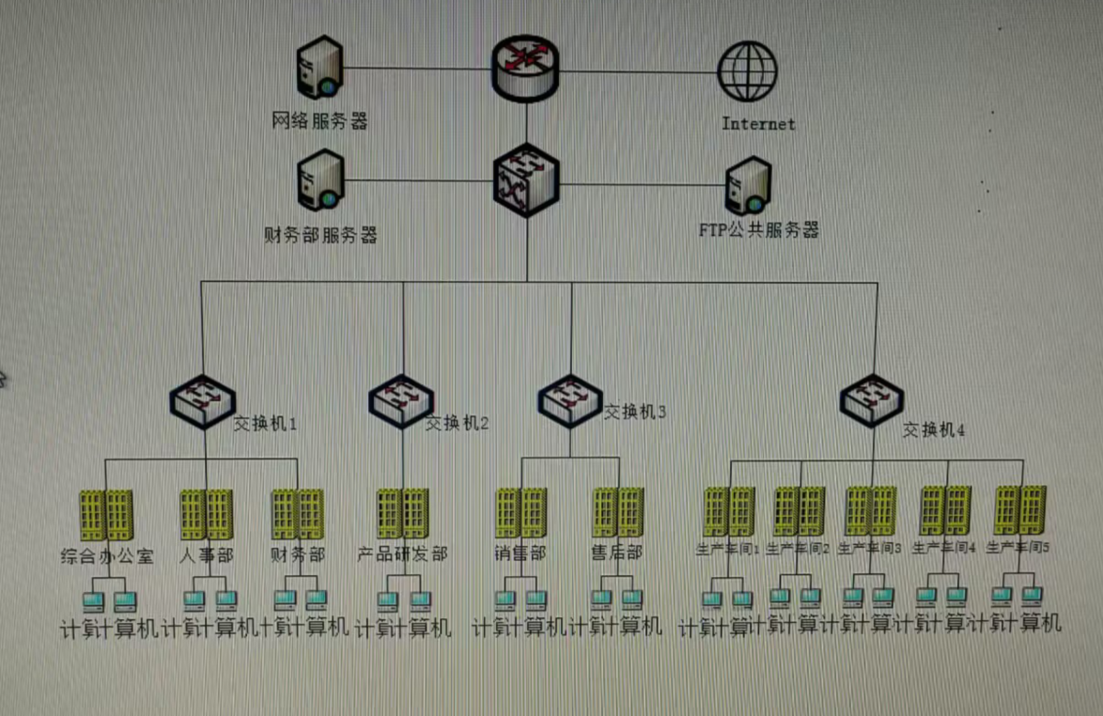

## 网络实施

【接入层配置】

B1-1 S2800交换机：

config

interface vlan 2

exit

interface vlan 3

exit

interface vlan 4

exit

interface f 1/0/1 to f 1/0/5

port hybrid vlan 2 untagged

port hybrid pvid 2

exit

interface f 1/0/6 to f 1/0/15

port hybrid vlan 3 untagged

port hybrid pvid 3

exit

interface f 1/0/16 to f 1/0/24

port hybrid vlan 4 untagged

port hybrid pvid 4

exit

interface giga 1/0/25

port hybrid vlan 4 untagged

port hybrid pvid 4

exit

interface giga 1/0/26

port link-type trunk

port trunk allow-pass vlan 2,3,4

show vlan

-----------------------------------------------------------------

B1-2 S2800交换机：

config

interface vlan 5

exit

interface f 1/0/1 to f 1/0/20

port hybrid vlan 5 untagged

port hybrid pvid 5

exit

interface giga 1/0/26

port link-type trunk

port trunk allow-pass vlan 5

show vlan

-----------------------------------------------------------------

B1-3 S2800交换机：

**config**

**interface vlan 6**

**exit**

**interface vlan 7**

**exit**

**interface f 1/0/1 to f 1/0/10**

**port hybrid vlan 6 untagged**

**port hybrid pvid 6**

**exit**

**interface f 1/0/11 to f 1/0/20**

**port hybrid vlan 7 untagged**

**port hybrid pvid 7**

**exit**

**interface giga 1/0/26**

**port link-type trunk**

**port trunk allow-pass vlan 6,7**

**show vlan**

-----------------------------------------------------------------

B1-4 S2800交换机：

config

interface vlan 8

exit

interface vlan 9

exit

interface vlan 10

exit

interface vlan 11

exit

interface vlan 12

exit

interface f 1/0/1 to f 1/0/3

port hybrid vlan 8 untagged

port hybrid pvid 8

exit

interface f 1/0/4 to f 1/0/6

port hybrid vlan 9 untagged

port hybrid pvid 9

exit

interface f 1/0/7 to f 1/0/9

port hybrid vlan 10 untagged

port hybrid pvid 10

exit

interface f 1/0/10 to f 1/0/12

port hybrid vlan 11 untagged

port hybrid pvid 11

exit

interface f 1/0/13 to f 1/0/15

port hybrid vlan 12 untagged

port hybrid pvid 12

exit

interface giga 1/0/26

port link-type trunk

port trunk allow-pass vlan 8,9,10,11,12

show vlan

-----------------------------------------------------------------

-----------------------------------------------------------------

【汇聚/核心层配置】

B1-1 S5800交换机：

【DHCP配置】

config

dhcp start

vlan 2,3,4,5,6,7,8,9,10,11,12

int f 1/0/1

port link-type trunk

port trunk allow-pass vlan 2,3,4

int f 1/0/2

port link-type trunk

port trunk allow-pass vlan 5

int f 1/0/3

port link-type trunk

port trunk allow-pass vlan 6,7

int f 1/0/4

port link-type trunk

port trunk allow-pass vlan 8,9,10,11,12

dhcp pool 2

network range 192.168.2.2 192.168.2.250 mask 255.255.255.0

gateway 192.168.2.1

dns 192.168.100.10

q

dhcp pool 3

network range 192.168.3.2 192.168.3.250 mask 255.255.255.0

gateway 192.168.3.1

dns 192.168.100.10

dhcp pool 4

network range 192.168.4.2 192.168.4.250 mask 255.255.255.0

gateway 192.168.4.1

dns 192.168.100.10

q

dhcp pool 5

network range 192.168.5.2 192.168.5.250 mask 255.255.255.0

gateway 192.168.5.1

dns 192.168.100.10

q

dhcp pool 6

network range 192.168.6.2 192.168.6.250 mask 255.255.255.0

gateway 192.168.6.1

dns 192.168.100.10

dhcp pool 7

network range 192.168.7.2 192.168.7.250 mask 255.255.255.0

gateway 192.168.7.1

dns 192.168.100.10

q

dhcp pool 8

network range 192.168.8.2 192.168.8.250 mask 255.255.255.0

gateway 192.168.8.1

dns 192.168.100.10

q

dhcp pool 9

network range 192.168.9.2 192.168.9.250 mask 255.255.255.0

gateway 192.168.9.1

dns 192.168.100.10

q

dhcp pool 10

network range 192.168.10.2 192.168.10.250 mask 255.255.255.0

gateway 192.168.10.1

dns 192.168.100.10

q

dhcp pool 11

network range 192.168.11.2 192.168.11.250 mask 255.255.255.0

gateway 192.168.11.1

dns 192.168.100.10

dhcp pool 12

network range 192.168.12.2 192.168.12.250 mask 255.255.255.0

gateway 192.168.12.1

dns 192.168.100.10

q

-----------------------------------------------------------------

B1-1 S3800交换机：

interface vlan 2

ip address 192.168.2.1/24

exit

*************可简写为************

* int vlan 2 *

* ip add 192.168.2.1/24 *

* ex *

*********************************

interface vlan 3

ip address 192.168.3.1/24

exit

interface vlan 4

ip address 192.168.4.1/24

exit

interface vlan 5

ip address 192.168.5.1/24

exit

interface vlan 6

ip address 192.168.6.1/24

exit

interface vlan 7

ip address 192.168.7.1/24

exit

interface vlan 8

ip address 192.168.8.1/24

exit

interface vlan 9

ip address 192.168.9.1/24

exit

interface vlan 10

ip address 192.168.10.1/24

exit

interface vlan 11

ip address 192.168.11.1/24

exit

interface vlan 12

ip address 192.168.12.1/24

exit

interface vlan 110

ip address 192.168.110.1/24

exit

interface vlan 120

ip address 192.168.120.1/24

exit

interface vlan 20

ip address 192.168.20.1/24

exit

show vlan

【服务器5-6口配置】

interface f 1/0/5

port hybrid vlan 110 untagged

port hybrid pvid 110

exit

interface f 1/0/6

port hybrid vlan 120 untagged

port hybrid pvid 120

exit

【与路由通信接口7口配置】

interface f 1/0/7

port hybrid vlan 20 untagged

port hybrid pvid 20

exit

【OSPF协议配置】

B1-1 S3800交换机：

config

router ospf 1

net 192.168.2.0 255.255.255.0 area 0

net 192.168.3.0 255.255.255.0 area 0

net 192.168.4.0 255.255.255.0 area 0

net 192.168.5.0 255.255.255.0 area 0

net 192.168.6.0 255.255.255.0 area 0

net 192.168.7.0 255.255.255.0 area 0

net 192.168.8.0 255.255.255.0 area 0

net 192.168.9.0 255.255.255.0 area 0

net 192.168.10.0 255.255.255.0 area 0

net 192.168.11.0 255.255.255.0 area 0

net 192.168.12.0 255.255.255.0 area 0

net 192.168.110.0 255.255.255.0 area 0

net 192.168.120.0 255.255.255.0 area 0

net 192.168.20.0 255.255.255.0 area 0

【ACL配置】

1、配置财务部允许访问财务服务器的 ACL，其他办公室禁止访问财务查询服务器的 ACL。

filter-list 1001

filter 1 ip 192.168.4.1/24 192.168.120.1/24

filter 1 action permit

filter 2 ip any 192.168.120.1/24

filter 2 action deny

quit

2、配置综合办公室、销售部、人事部允许访问外网服务器的 ACL，其他部门禁止访问外网服务器的 ACL。

filter-list 1002

filter 1 ip 192.168.2.1/24 192.168.90.1/24

filter 1 action permit

filter 2 ip 192.168.6.1/24 192.168.90.1/24

filter 2 action permit

filter 3 ip 192.168.3.1/24 192.168.90.1/24

filter 3 action permit

filter 4 ip any 192.168.90.1/24

filter 4 action deny

3、公司内部实现资源共享，都可以访问资源服务器

filter-list 1003

filter 1 ip any 192.168.110.1/24

filter 1 action permit

4、将 ACL 应用到端口上

interface fa 1/0/1

filter-list in 1001

quit

interface fa 1/0/2 to fa 1/0/4

filter-list in 1002

quit

interface fa 1/0/1 to fa 1/0/4

filter-list in 1003

quit

-----------------------------------------------------------------

-----------------------------------------------------------------

FR2600路由器配置：

config

int gi 0/1

ip add 192.168.90.1 255.255.255.0

int gi 0/2

ip add 192.168.20.1 255.255.255.0

int gi 0/3

ip add 192.168.100.1 255.255.255.0

q

Router(config)#ip access-list standard 1

Router(config-std-nacl)#permit 192.168.2.0 0.0.0.255

Router(config-std-nacl)#permit 192.168.3.0 0.0.0.255

Router(config-std-nacl)#permit 192.168.6.0 0.0.0.255

Router(config-std-nacl)#deny any

Router(config-std-nacl)#exit

Router(config)#interface f 0/1

Router(config-if)#ip access-group 1 out

Router(config-if)#exit

## 网络测试与验收

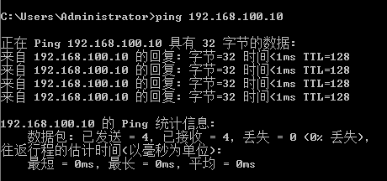

图1 dns测试

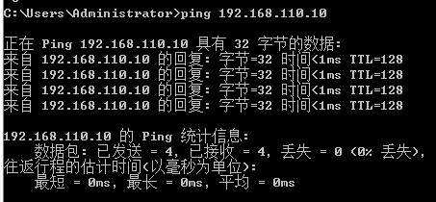

图2 FTP公共服务器测试

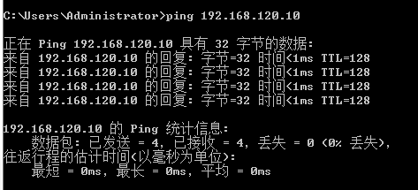

图3 财务部服务器测试

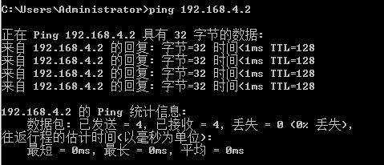

图4 财务处服务器测试

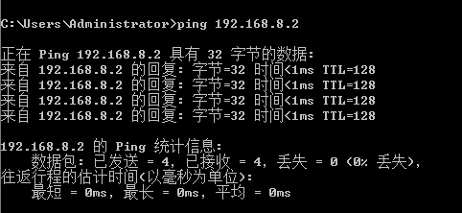

图5 车间1服务器

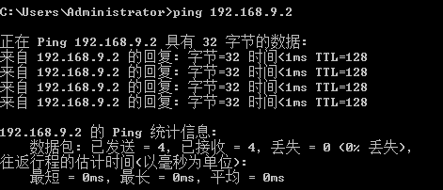

图6 车间2服务器

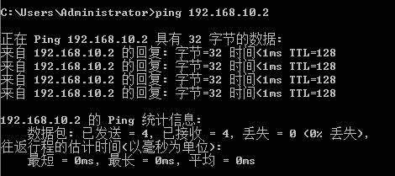

图7 车间3服务器

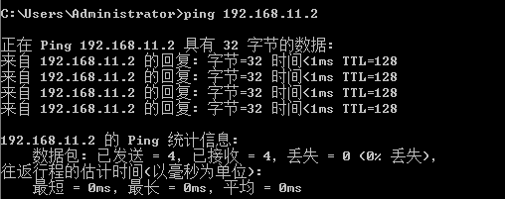

图8 车间4服务器

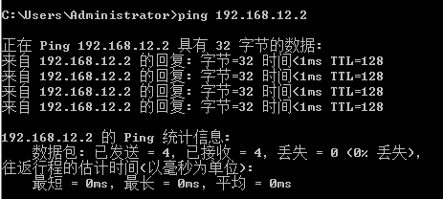

图9 车间5服务器

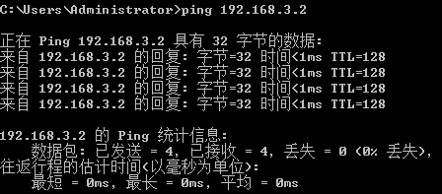

图10 人事部服务器

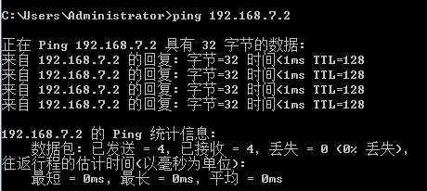

图11 售后部服务器

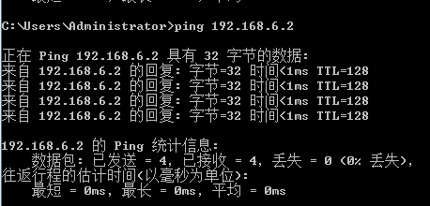

图12 销售部服务器

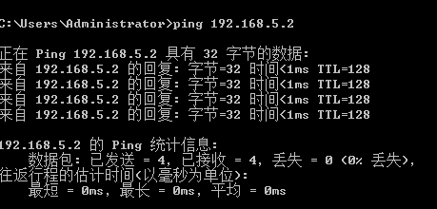

图13 研发部服务器

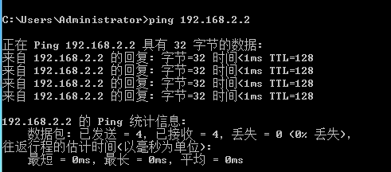

图14 综合办服务器

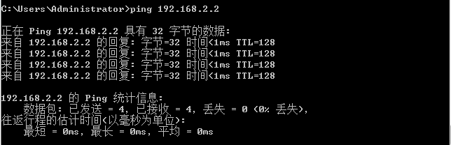

图15 综合访问服务器

## 总结

三天的专业实训已圆满结束，通过参与企业网络构建工程项目，我积累了宝贵的实践经验。这次实训为我带来了双重收获。首先，我学到了许多以前未曾涉足的专业知识并成功应用了这些知识。其次，我的项目管理和实际操作能力得到了显著提升。

这次实训不仅是对我的专业能力的深度锻炼，也是一次考验。我从中获得了许多宝贵的经验，这对我来说具有深远的意义。此外，实训还磨练了我的团队协作和综合素质。在项目中，我提高了独立思考和实际操作问题的能力，复习了以往的知识，并掌握了一些实际应用技巧。此外，实训中的团队协作让我更具合作精神。

在企业网络构建项目中，我积累了丰富的实践经验，掌握了交换机的基本配置方法，并成功完成了6台交换机和路由器的配置。按照设计要求，我进行了网络排错，测试了部门内部和部门之间的网络连通性，并进行了性能测试。最终，我们成功访问了资源服务器FTP和网络服务器，以及烽火公司的实习网页，实验效果非常出色，圆满完成了本次实训工作。

随着计算机和网络的普及，构建独立功能的多台计算机系统互联成了日常，这构成了日益复杂的网络系统。网络软件的稳定和完善是网络系统正常运行的关键。因此，单位计算机网络的构建和维护至关重要，而我们本次实习的重点正是企业网络的构建。

在老师的指导下和同学的协作中，我们快速定位问题，发挥自己的作用，全力以赴完成分派的任务。团队合作的重要性得到了深刻认识，我们都受益匪浅，提高了实际操作的能力。这次实习也让我明白，保持良好的关系对工作和生活都至关重要。通过老师和同学的协助，我们能更迅速地取得进展，而积极的交流是成功的关键。每个人分享观点，相互支持，共同决策，更好地完成任务。

此次实习让我深刻感受到通信领域的发展潜力。我要感谢学校提供的这宝贵实习机会，也要感激实训老师的耐心指导。这种实际学习经验在校园中少见，但非常重要。书本上的知识虽然重要，但只有亲身实践才能深刻理解其中的精髓。这次实训不仅让我积累了知识和经验，还有助于缩小实践和理论之间的差距。这将有助于我更好地适应未来的工作。我将珍惜这次实训机会，将学到的理论知识和实践经验应用到实际工作中，为实现我的理想不懈努力。最后，我要感谢学院组织这次有意义的实训，使我们获益匪浅，开拓了眼界。